СРС № 4
Тема: «Интегральное исчисление»
Задание
Содержание задания
- Первообразная. Неопределенный интеграл.
- Основные методы интегрирования.
- Определенный интеграл. Площадь фигуры.
- Несобственные интегралы
СРС № 4 состоит из 11 задач. Каждый студент для параметров a, b, c берет последние 3 цифры из номера зачетной книжки, потом подставив вместо параметры эти цифры решает задачи. Например, если последние цифры 576, то a=5, b=7, c=6 или преподаватель дает трехзначное число по электронной почте.
Задачи для СРС № 4.
1-4. Найти интегралы:
5-9. Вычислить интегралы:
- Найти площадь фигуры, ограниченной линиями y=a²-x², y=x+a .
- Вычислить несобственный интеграл (или установить его расходимость): 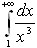
Методические указания по решению типового варианта
Примеры Задач
1-4. Найти интегралы:
5-9. Вычислить интегралы:
- Найти площадь фигуры, ограниченной линиями y=4-x², y=x+2.
- Вычислить несобственный интеграл (или установить его расходимость): 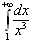
Решение: При нахождении двух первых интегралов применяем непосредственное интегрирование, т.е. правила интегрирования и таблицу интегралов. Третий интеграл определяем с помощью метода замены переменной. Четвертый интеграл находим, интегрируя по частям.
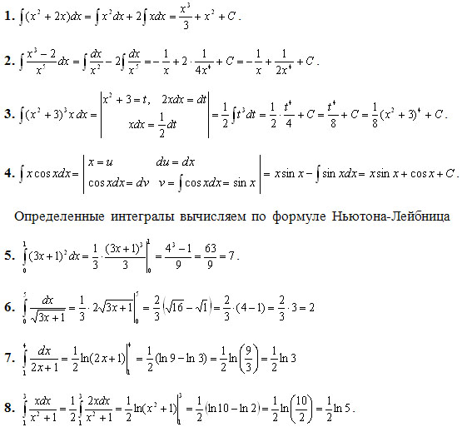
- В данном примере сделаем замену переменной и вычислим новые пределы интегрирования:
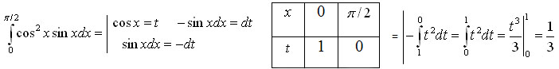
- Найдем точки пересечения параболы y=4-x² и прямой y=x+2. Для этого решим уравнение y=4-x²=x+2, или x²+x-2=0. Получим x₁=-2, x₂=1. Искаемую площадь фигуры найдем по формуле
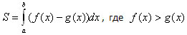
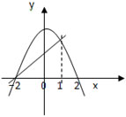
В данном случае f(x)=4-x², g(x)=x+2.
Найдем подинтегральную функцию:
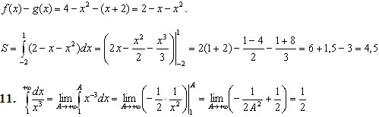
Вопросы для самоконтроля
- Дайте определение первообразной функции, неопределенного интеграла.
- Сформулируйте основные свойства неопределенного интеграла.
- Напишите основные формулы интегрирования.
- В чем состоит метод непосредственного интегрирования?
- В чем состоит метод замены переменной?
- В чем состоит метод интегрирование по частям?
- Напишите формулу Ньютона-Лейбница.
- В чем состоит геометрический смысл определенного интеграла?
- Сформулируйте свойства определенного интеграла.
- Как выполняется замена переменной и интегрирование по частям в определенном интеграле?
Литература
- Сборник задач. Математика для экономистов. Экономика ,2000г
- Практикум по математике для экономистов, − Алматы: КазЭУ, 2008.
- Высшая математика для экономистов. Под ред. Н.Ш. Кремера. 1998г.

